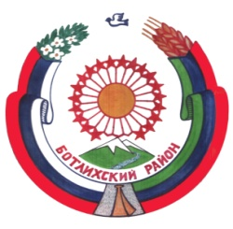
РЕСПУБЛИКА ДАГЕСТАН
СОБРАНИЕ ДЕПУТАТОВ МУНИЦИПАЛЬНОГО РАЙОНА «БОТЛИХСКИЙ РАЙОН»
368970; ул. Центральная, 130, с. Ботлих, Ботлихский район, Республика Дагестан
.
Решение № 8

шестой сессии Собрания депутатов муниципального
района «Ботлихский район» седьмого созыва

от 24 июня 2021 г. с. Ботлих

О внесении изменений в решение Собрания депутатов муниципального района «Ботлихский район» «О бюджете МР «Ботлихский район» на 2021 год и на плановый период 2022-2023 годов»

В соответствии с Бюджетным кодексом РФ, Уставом муниципального района «Ботлихский район» и Положением о бюджетном процессе в муниципальном районе «Ботлихский район», Собрание депутатов муниципального района «Ботлихский район» решает:
1. Внести изменения в решение Собрания депутатов МР «Ботлихский район» от 29 декабря 2020 года № 2 «О бюджете МР «Ботлихский район» на 2021 год и на плановый период 2022-2023 годов» согласно приложениям №1,2,3.
2. Опубликовать настоящее решение в районной газете «Гьудуллъи-Дружба».

Глава
муниципального района Р.С. Гамзатов

Председатель
Собрания депутатов М.О. Омаров

